我校国旗护卫队赴京参加第四届全国高校升旗手交流展示活动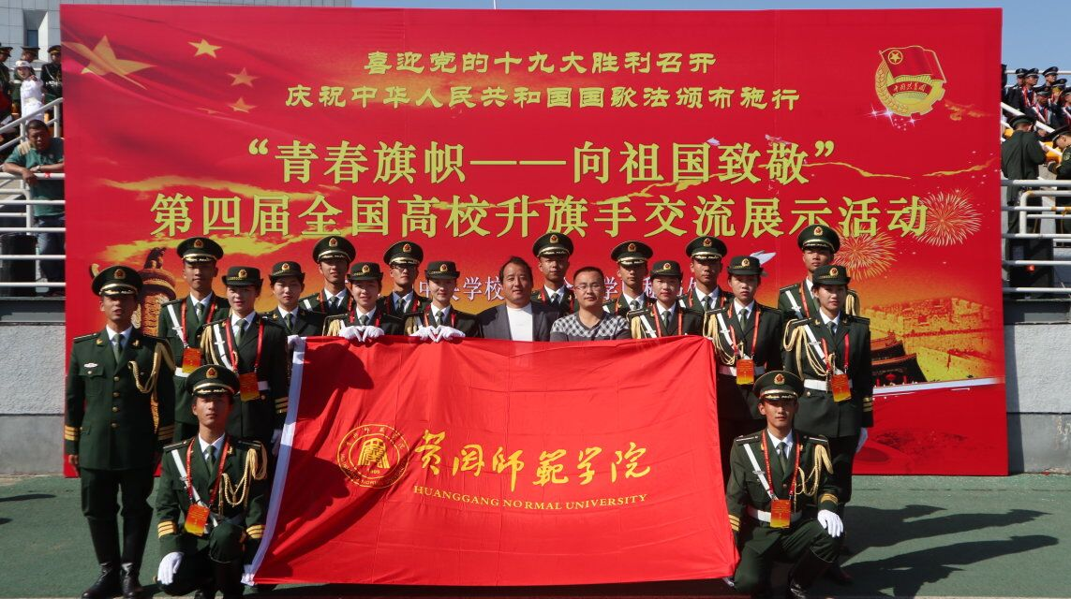
为庆祝建军九十周年，喜迎党的十九大胜利召开，庆祝新中国成立六十八周年和中华人民共和国国旗法颁布施行，由团中央学校部、全国学联秘书处主办的“青春旗帜——向祖国致敬”第四届全国高校升旗手交流展示系列活动于9月27日—10月2日在北京隆重举行，我校国旗护卫队赴京参加此次活动，并在交流展示环节中喜获三等奖。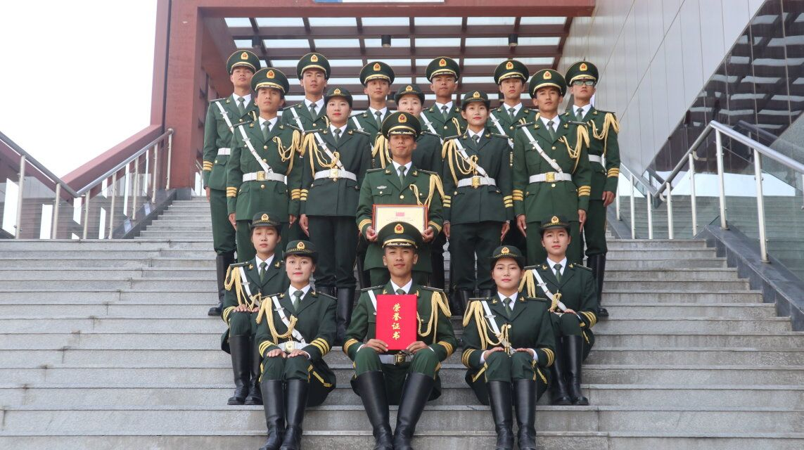
此次活动由高校升旗仪式规范化培训、升旗手交流展示评比、国旗班建设交流会、国旗文化建设交流会等部分组成，我校国旗护卫队全称参与所有活动。在9月29号上午举行的全国高校升旗手展示活动环节中，我校国旗护卫队热情饱满、口号嘹亮，以斗志昂扬的精神面貌和整齐划一的队列完成了比赛，成功展示了我校国旗护卫队的风采，最终荣获三等奖。
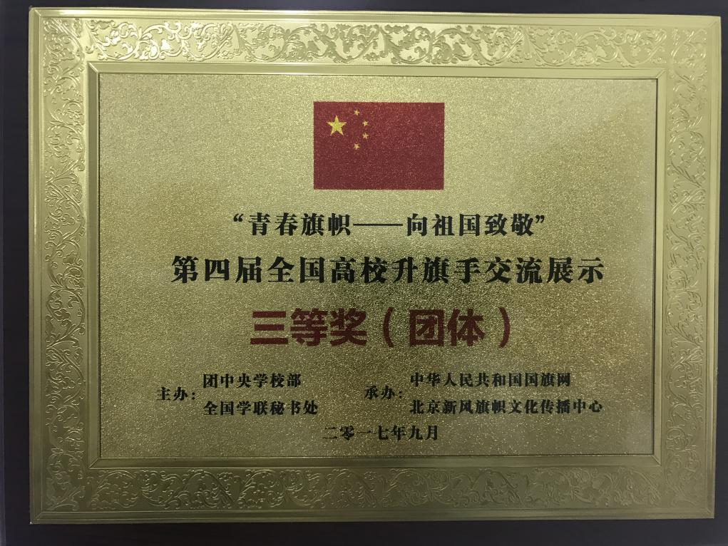
活动期间，我校国旗护卫队参加了全国高校升旗仪式规范化培训、第三届国旗文化论坛、第四届全国高校国旗班建设交流会、各地国旗文化建设交流会等活动，聆听“天安门国旗护卫队”的事迹，学习国旗和国歌的历史文化、人物故事。此外，我校国旗护卫队还在“国庆节”参加了北京天安门广场举行的升旗仪式。在整个活动中我校国旗护卫队队员表现活跃，与来自全国各地高校的升旗手们进行了广泛的经验交流，展示了我校国旗护卫队良好的精神风貌。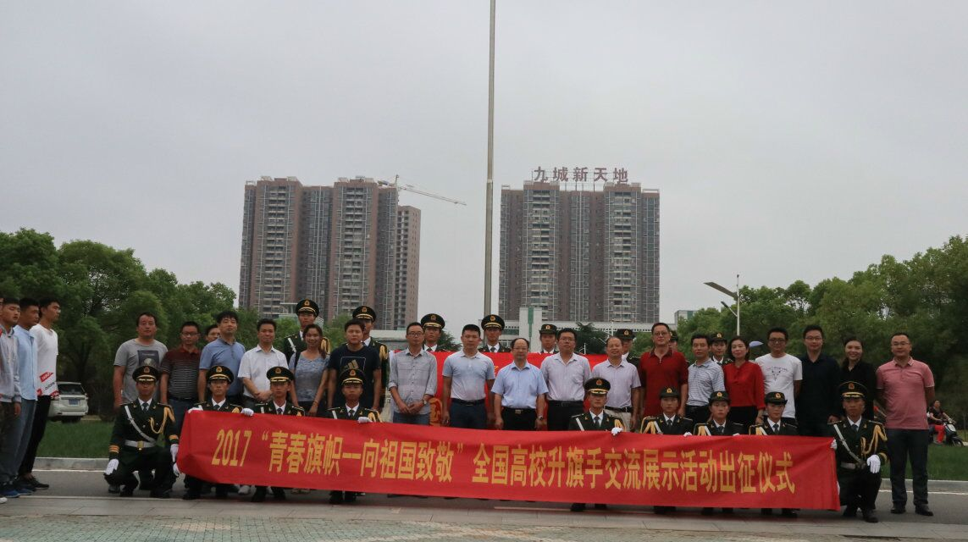
据悉，此次活动旨在规范全国高校升旗仪式，树立大学生的国家观念，开拓高校思想政治工作新模式，培育高校国旗班社团楷模，积极探索群团组织新定位新功能的创新举措。我校高度重视国旗护卫队的建设，9月27日国旗护卫队进京参加活动当天，学校为全体队员举行了欢送仪式，校党委副书记李金奇出席欢送仪式，学工部主要负责人、各学院党总部支副书记及武装干事参加欢送仪式，欢送仪式由学工部部长钟劲松主持。李金奇指出，这是我校第一次参加全国高校升旗手交流展示活动，我们为此感到荣幸，参加此次进京参加活动的主要目的是是为了与全国其他高校的国旗护卫队进行交流，学习借鉴各个高校的国旗护卫队的建设经验，为我校及本地区的国旗护卫队建设提供经验。

